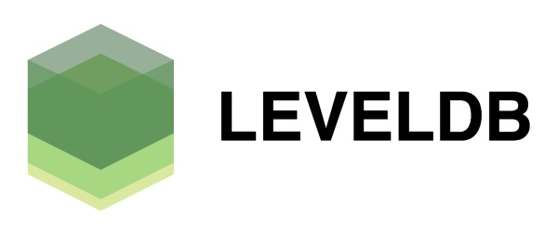

LevelDB е бърза библиотека за съхранение на ключови стойности, написана в Google, която осигурява подредено картографиране от стринг ключове към низови стойности.

**Някои свойства на LevelDB:**

* + Съхранение на ключ-стойност;
  + Kлючът и стойността са произволен масив от байтове;
  + Данните се съхраняват по подреден начин;
  + Напред и назад итератор за обхождане на данни;
  + Множество атомично обновяване;
  + Поддръжка за снимки;
  + Компресия на данни чрез [Snappy.](https://ru.wikipedia.org/wiki/Snappy_(%D0%B1%D0%B8%D0%B1%D0%BB%D0%B8%D0%BE%D1%82%D0%B5%D0%BA%D0%B0))

LevelDB не е SQL база данни. Подобно на други NoSQL той няма модел на релационни данни и не поддържа SQL заявки. Освен това той няма поддръжка за индекси. Приложенията използват LevelDB като библиотека, тъй като не осигурява интерфейс на сървър или команден ред.

MariaDB 10.0 се предлага с двигател за съхранение, който позволява на потребителите да заявяват таблици LevelDB от MariaDB.

**Употреба**

LevelDB се използва като резервна база данни на Google Chrome [IndexedDB](https://en.wikipedia.org/wiki/Indexed_Database_API) и е един от поддържаните пакети за [Riak](https://en.wikipedia.org/wiki/Riak). Освен това [Bitcoin Core](https://en.wikipedia.org/wiki/Bitcoin_Core) и go-ethereum съхраняват метаданните на [blockchain](https://en.wikipedia.org/wiki/Blockchain), използвайки база данни на LevelDB. Minecraft: Pocket Edition използва модифицирана версия за парче и съхранение на данни. Autodesk AutoCAD 2016 също използва LevelDB.